Ф.И. учащегося________________________________________________________________________
Лабораторная работа №15
Тема: Сравнение цветков насекомоопыляемых и ветроопыляемых растений.

Цель: _________________________________________________________________________________
_________________________________________________________________________________
Оборудование: лупа, гербарии, рисунки.
Техника безопасности:
- Инструментами, относящимися к лабораторному оборудованию, пользуйся только с разрешения учителя.
- С предметами лабораторного оборудования работай осторожно.
- После работы приведи рабочее место в порядок, приборы сдай учителю.
Ход работы:

- Опыление – это_______________________________________________________________________________________________________________________________________________________________________________________________
- Перечислите виды опыления: _________________________________ и ____________________________________.
- Самоопыление - это_______________________________________________________________________________________________________________________________________________________________________________________________
- Почему самоопыление осуществляется при любых обстоятельствах: __________________________________________________________________________________________________________________________________________________________________________________________________
- Перекрестное опыление – это_______________________________________________________________________________________________________________________________________________________________________________________________
- Перекрестное опыление осуществляется____________________________ и ________________________________. Реже ________________________, ________________________________ и _______________________________.
- Рассмотрите рисунки и гербарий цветков насекомоопыляемых и ветроопыляемых растений. Сравните их между собой.
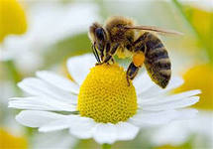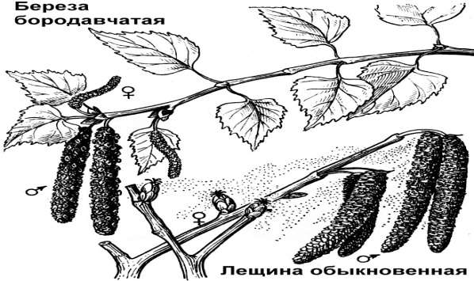
- Результаты исследования занесите в таблицу:
Если названный признак характерен для данной группы растений ставится знак “+”, если нет, то “-”.
Признаки ветроопыляемых и насекомоопыляемых растений.
Признаки | Насекомоопыляемые растения | Ветроопыляемые растения
1 Крупные яркие цветки
2 Мелкие яркие цветки, собранные в соцветия
3 Наличие нектара
4 Мелкие невзрачные цветки, часто собранные в соцветия
5 Наличие аромата
6 Пыльца мелкая, легкая, сухая, большое количество
7 Крупная липкая шероховатая пыльца
8 Растут большими скоплениями, образуя заросли
9 Растения цветут весной до распускания листьев
9.Сделайте вывод:____________________________________________________________________________________________________________________________________________________________________________________________________________________________________________________________________________________________________________________________________________________________________________________________________________________________________________________________________________________________________________________________________

